Guía ciencias naturales 7° básico
Cambios que experimenta la materia

Objetivo:  Semana del 29 de marzo al 03 de abril. | Investigar experimentalmente y explicar la clasificación de la materia en sustancias puras y mezclas (homogéneas y heterogéneas), los procedimientos de separación de mezclas (decantación, filtración, tamizado y destilación), considerando su aplicación industrial en la metalurgia, la minería y el tratamiento de aguas servidas, entre otros.

Para comenzar debes leer la información presentada en el texto del estudiante de la página 10 a la 15 y luego leer el siguiente PowerPoint donde describe detalladamente los cambios de la materia para finalizar respondiendo la actividad en tu cuaderno si no lo puedes imprimir.

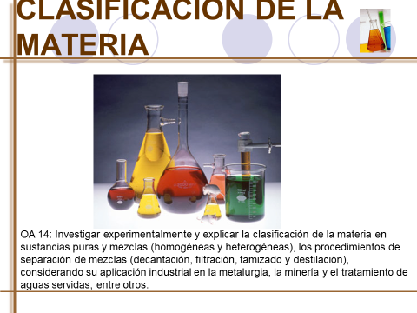
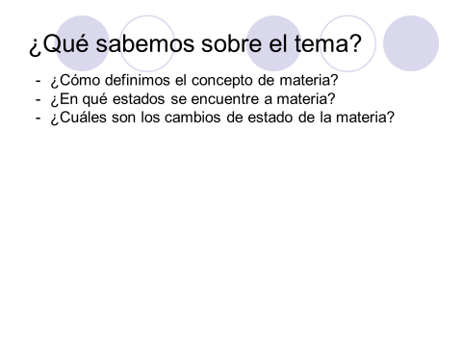

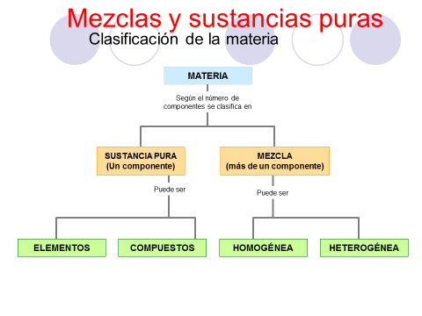
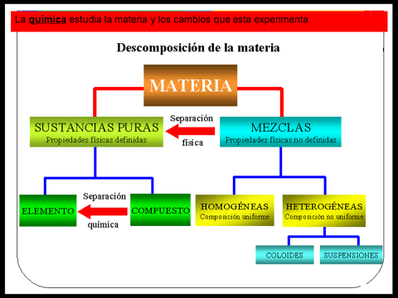

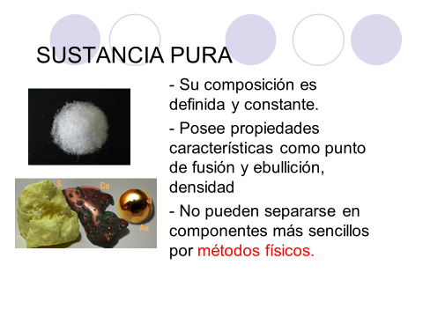
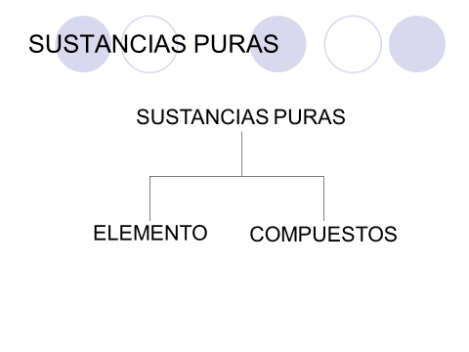

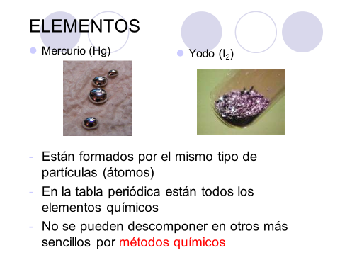
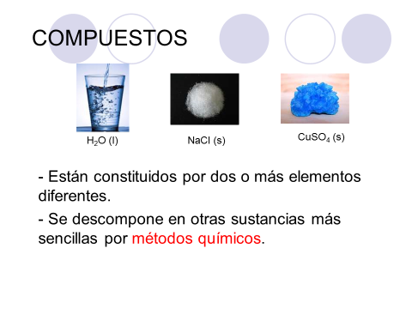

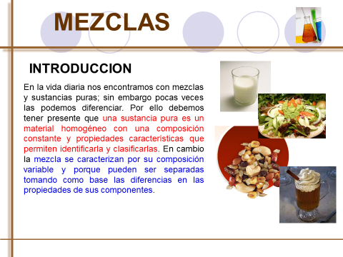
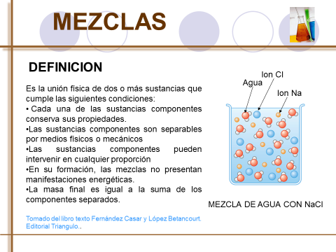

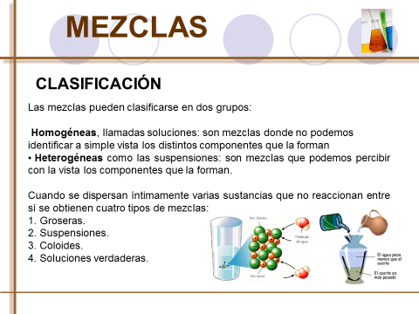

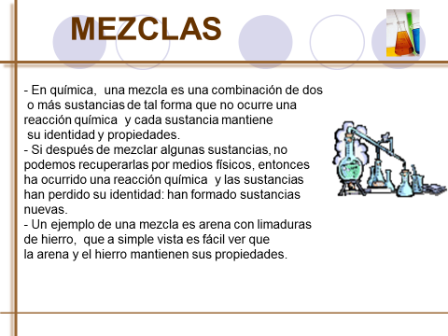

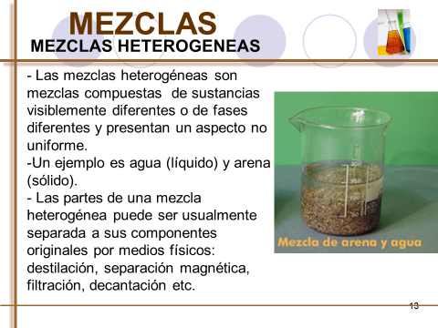
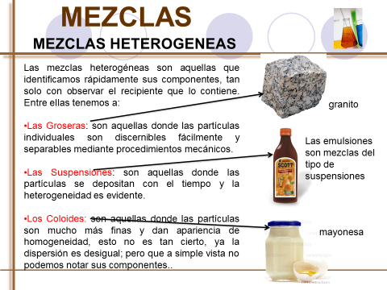

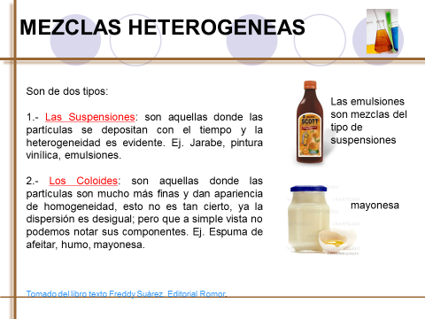
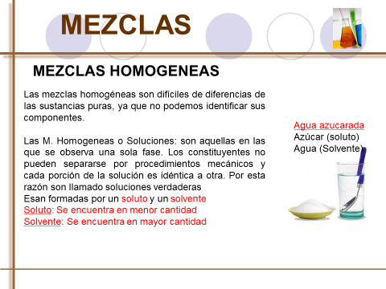

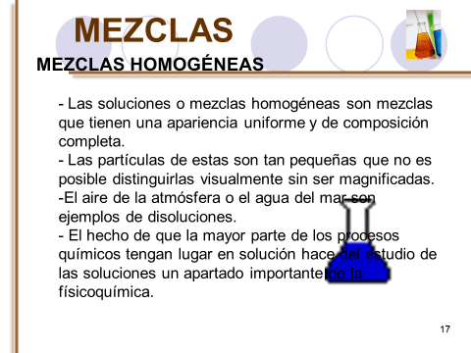
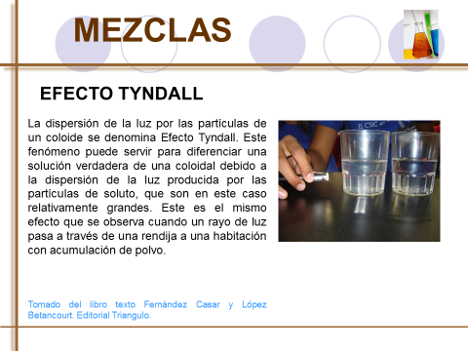

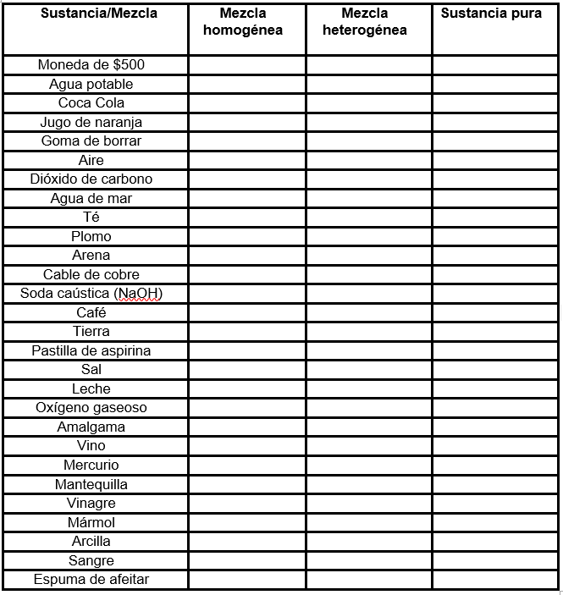
- Marca con una equis “X” cuando corresponda a una mezcla homogénea, una mezcla heterogénea o a una sustancia pura.

- Utilizando los alimentos que están en el listado indica como realizarías :

Agua – Harina – Aceite - vinagre – sal- combustible – azúcar flor

Una mezcla heterogénea de dos solidos:
_______________________________________________________
Una mezcla Heterogénea de dos líquidos:
______________________________________________________
Una disolución de un sólido en un líquido:
______________________________________________________
Una disolución de un líquido en otro liquido:
____________________________________________________

lll. Con la ayuda del PowerPoint realiza un mapa conceptual sobre los cambios que experimenta la materia y menciona un ejemplo de cada uno de sus componentes que lograste entender.

